ΜΑΘΗΜΑ: Θρησκευτικά
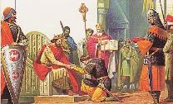
Δ.Ε. Η ΕΚΚΛΗΣΙΑ ΤΗΣ ΚΥΠΡΟΥ ΣΤΑ ΧΡΟΝΙΑ ΤΗΣ ΦΡΑΓΚΟΚΡΑΤΙΑΣ ΚΑΙ ΕΝΕΤΟΚΡΑΤΙΑΣ (1191-1571 μ.Χ.), ΥΑΠ 70-90
Φύλλο εργασίας

Δραστηριότητα 1
Να κυκλώσετε τη σωστή απάντηση στα παρακάτω:
1. Το χρονικό διάστημα κατά το οποίο η Εκκλησία της Κύπρου βρισκόταν υπό την κυριαρχία των Λατίνων είναι:
α. 2 αιώνες
β. 1 αιώνας
γ. 4 αιώνες

2. Ο κυρίαρχος στόχος των Λατίνων από το ξεκίνημα της εγκατάστασής τους στην Κύπρο ήταν:
α. να σεβαστούν και να εξασφαλίσουν κάποιες ελευθερίες για τους κληρικούς του νησιού
β. να προβούν άμεσα στον εκλατινισμό και την απόλυτη υποταγή της Εκκλησίας της Κύπρου στον Πάπα της Ρώμης
γ. άμεσα να πάρουν με το μέρος τους το λαό της Κύπρου

3. Το 1260 μ.Χ. ο Πάπας εξέδωσε την «Κυπρία Διάταξις» με την οποία:
α. επέτρεπε μόνο στους ορθοδόξους ηγούμενους να τηρούν το ορθόδοξο τυπικό
β. αναγνώριζε κάποια προνόμια τουλάχιστον στον Αρχιεπίσκοπο της Κύπρου
γ. έπαυσε πλήρως τη θέση του Ορθόδοξου Αρχιεπισκόπου
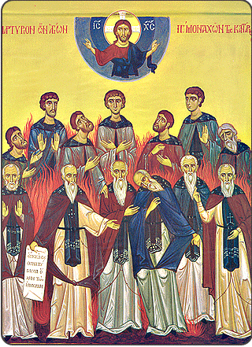
4. Τα δύσκολα χρόνια της Λατινοκρατίας ο αγώνας των Κυπρίων ορθοδόξων επισκόπων συνιστούσε:
α. αληθινό στήριγμα χειροτονώντας ιερείς και στα πιο μακρινά χωριά του νησιού
β. μια ισχνή βοήθεια μη μπορώντας ηθικά να στηρίξουν τους πιστούς τους
γ. σημαντική βοήθεια στηρίζοντας το λαό στις μεγάλες πόλεις

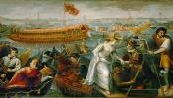
Δραστηριότητα 2
Να χαρακτηρίστε τις παρακάτω προτάσεις με το γράμμα Σ για το ΣΩΣΤΟ και το Λ για το Λάθος:
α. Στα χρόνια της Λατινοκρατίας οι επισκοπές μειώθηκαν σε 4 και οι επίσκοποι εξορίστηκαν μακριά από τις πόλεις. ……
β. Οι Λατίνοι δεν περιορίστηκαν μόνο στην παρέμβασή τους στα πνευματικά ζητήματα αλλά και στα οικονομικά της Κύπρου. ……
γ. Ο κυπριακός λαός είχε μοιρολατρική διάθεση και έδειξε πραγματική ατολμία στις ταπεινώσεις των Λατίνων. ……
δ. Ο Πάπας της Ρώμης φανέρωσε απροκάλυπτα πια τις αληθινές διαθέσεις του μετά και το μαρτύριο των 13 μοναχών της Καντάρας. ……
ε. Τελικά η προσπάθεια εκλατινισμού των Κυπρίων δε στέφθηκε με επιτυχία λόγω και των μεικτών γάμων της εποχής. ……
στ. Οσιομάρτυρες λέγονται οι λαϊκοί που μαρτύρησαν για την πίστη τους. ……

Δραστηριότητα 3
Να συλλέξετε υλικό από το διαδίκτυο για τον Άγιο Νεόφυτο τον Έγκλειστο. Για ποιο λόγο υπήρξε σημαντικό πρόσωπο όσον αφορά τη χριστιανική ταυτότητα της Κύπρου;
________________________________________________________________________________________________________________________________________________________________________________________________________________________________________________________________________________________________
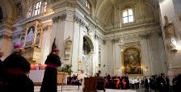

Να συλλέξετε στοιχεία από το διαδίκτυο για τη σημερινή Λατινική κοινότητα της Κύπρου, π.χ. Νομική κατοχύρωση της παρουσίας της, ναοί κλπ.
________________________________________________________________________________________________________________________________________________________________________________________________________________________________________________________________________________________________

